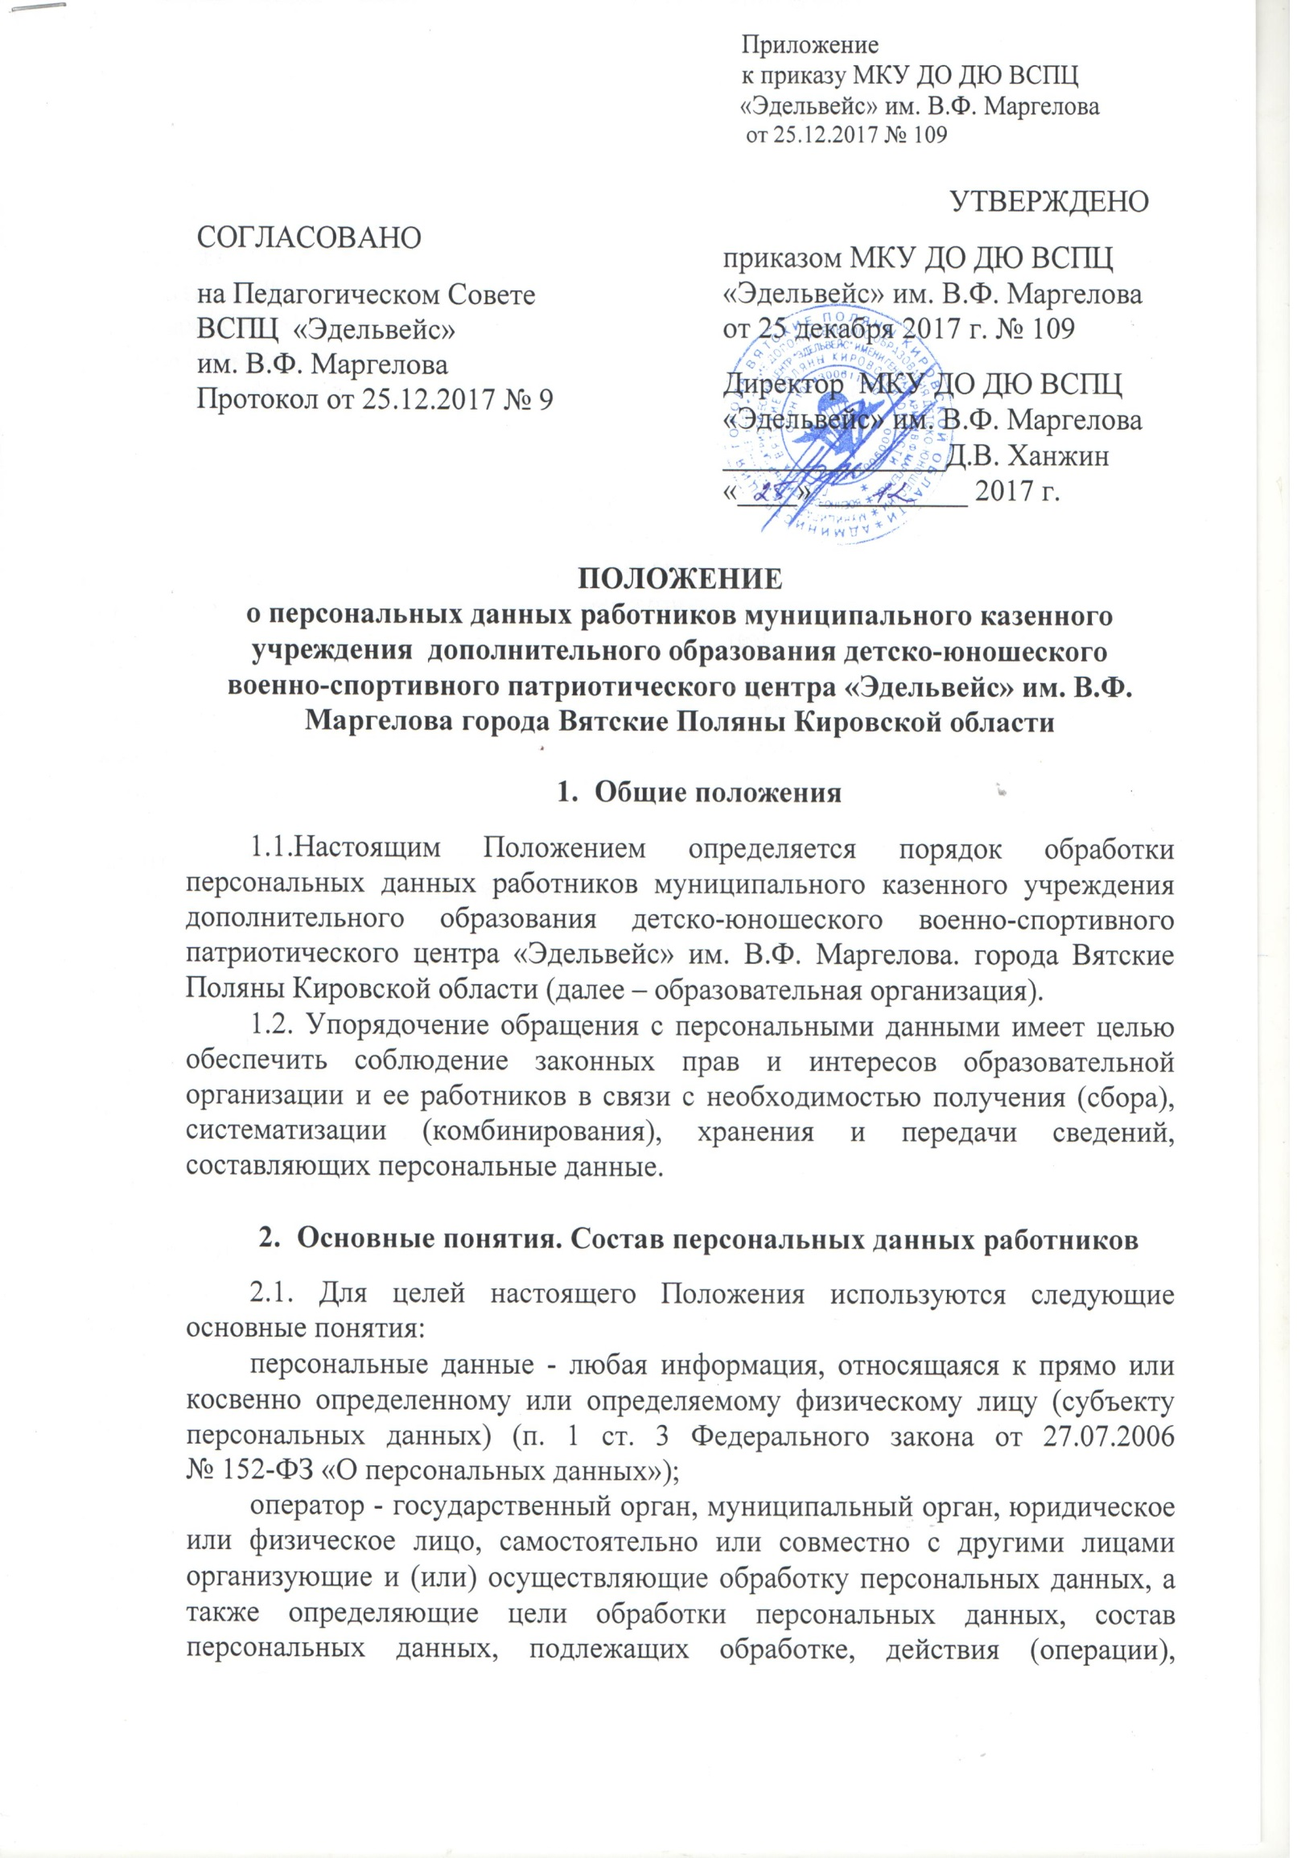

совершаемые с персональными данными (п. 2 ст. 3 Федерального закона от 27.07.2006 № 152-ФЗ);
обработка персональных данных работника - любое действие (операция) или совокупность действий (операций), совершаемых с использованием средств автоматизации или без использования таких средств с персональными данными, включая сбор, запись, систематизацию, накопление, хранение, уточнение (обновление, изменение), извлечение, использование, передачу (распространение, предоставление, доступ), обезличивание, блокирование, удаление, уничтожение персональных данных (п. 3 ст. 3 Федерального закона от 27.07.2006 № 152-ФЗ);
распространение персональных данных - действия, направленные на раскрытие персональных данных работников неопределенному кругу лиц (п. 5 ст. 3 Федерального закона от 27.07.2006 № 152-ФЗ);
предоставление персональных данных - действия, направленные на раскрытие персональных данных работников определенному лицу или определенному кругу лиц (п. 6 ст. 3 Федерального закона от 27.07.2006 № 152-ФЗ);
блокирование персональных данных - временное прекращение обработки персональных данных работников (за исключением случаев, если обработка необходима для уточнения персональных данных) (п. 7 ст. 3 Федерального закона от 27.07.2006 № 152-ФЗ);
уничтожение персональных данных - действия, в результате которых становится невозможным восстановить содержание персональных данных в информационной системе персональных данных работников и (или) в результате которых уничтожаются материальные носители персональных данных работников (п. 8 ст. 3 Федерального закона от 27.07.2006 № 152-ФЗ);
обезличивание персональных данных - действия, в результате которых становится невозможным без использования дополнительной информации определить принадлежность персональных данных конкретному работнику (п. 9 ст. 3 Федерального закона от 27.07.2006 № 152-ФЗ);
информация - сведения (сообщение, данные) независимо от формы их представления;
документированная информация - зафиксированная на материальном носители путем документирования информация с реквизитами, позволяющими определить такую информацию или ее материальный носитель.
2.2. При заключении трудового договора лицо, поступающее на работу, предъявляет работодателю (ст. 65Трудового кодекса Российской Федерации, далее – Трудовой кодекс РФ):
паспорт или иной документ, удостоверяющий личность;
трудовую книжку, за исключением случаев, когда договор заключается впервые, или работник поступает на работу на условиях совместительства, или трудовая книжка у работника отсутствует в связи с ее утратой, повреждением или по другим причинам;
страховое свидетельство обязательного пенсионного страхования;
документы воинского учета - для военнообязанных и лиц, подлежащих призыву на военную службу;
документ об образовании и (или) квалификации или наличии специальных знаний - при поступлении на работу, требующую специальных знаний или специальной подготовки;
справку, выданную органами МВД России, о наличии (отсутствии) судимости и (или) факта уголовного преследования либо о прекращении уголовного преследования по реабилитирующим основаниям - при поступлении на работу, связанную с деятельностью, к осуществлению которой в соответствии с Трудовым кодексом РФ, иными федеральными законами не допускаются лица, имеющие или имевшие судимость, подвергающиеся или подвергавшиеся уголовному преследованию (статьи 65, 331, 351.1 Трудового кодекса РФ);
дополнительные документы - в отдельных случаях, предусмотренных Трудовым кодексом РФ, иными федеральными законами, указами Президента Российской Федерации и постановлениями Правительства Российской Федерации.
2.3. В образовательной организации создаются и хранятся следующие группы документов, содержащие данные о работниках в единичном или сводном виде:
2.3.1. Документы, содержащие персональные данные работников:
комплексы документов, сопровождающие процесс оформления трудовых отношений при приеме на работу, переводе, увольнении;
комплекс материалов по анкетированию, тестированию, проведению собеседований с кандидатом на должность;
подлинники приказов по кадрам;
личные дела и трудовые книжки;
дела, содержащие материалы аттестаций работников;
дела, содержащие материалы внутренних расследований;
справочно-информационный банк данных по персоналу (картотеки, журналы, сведения о повышении квалификации, профессиональной переподготовке, наградах (поощрениях), почетных званиях, социальных гарантиях, отпусках);
подлинники отчетных, аналитических и справочных материалов, передаваемых руководству образовательной организации;
копии отчетов, направляемых в государственные органы статистики, налоговые инспекции, вышестоящие органы управления и другие учреждения;
документы планирования, учета, анализа и отчетности по вопросам кадровой работы.

- Обработка персональных данных работников

3.1. Источником информации обо всех персональных данных работника является непосредственно работник. Если персональные данные возможно получить только у третьей стороны, то работник должен быть заранее в письменной форме уведомлен об этом и от него должно быть получено письменное согласие. Работодатель обязан сообщить работнику о целях, предполагаемых источниках и способах получения персональных данных, а также о характере подлежащих получению персональных данных и последствиях отказа работника дать письменное согласие на их получение.
3.2. Работодатель не имеет права получать и обрабатывать персональные данные работника о его расовой, национальной принадлежности, политических взглядах, религиозных и философских убеждениях, состоянии здоровья, интимной жизни о его членстве в общественных объединениях или его профсоюзной деятельности за исключением случаев, предусмотренных Трудовым кодексом РФ и другими федеральными законами.
3.3. Обработка персональных данных работников работодателем возможна только с их согласия. Исключения составляют случаи, предусмотренные законодательством российской Федерации (в частности, согласие не требуется при наличии оснований, перечисленных в п. п. 2 – 11 ч. 1 ст. 6, п. п. 2 - 10 ч. 2 ст. 10, ч. 2 ст. 11 Федерального закона от 27.07.2006 № 152-ФЗ).
3.4. Письменное согласие работника на обработку своих персональных данных должно включать (ч. 4 ст. 9 Федерального закона от 27.07.2006 № 152-ФЗ):
фамилию, имя, отчество, адрес работника, реквизиты документа, удостоверяющего его личность, включая дату выдачи и сведения о выдавшем его органе;
при получении согласия от представителя работника - его фамилию, имя, отчество, адрес, реквизиты документа, удостоверяющего его личность, включая дату выдачи и сведения о выдавшем его органе, реквизиты доверенности или иного документа, подтверждающего полномочия представителя;
наименование или фамилию, имя, отчество и адрес работодателя;
цель обработки персональных данных;
перечень персональных данных, которые подлежат обработке;
фамилию, имя, отчество и адрес лица или наименование организации, осуществляющих обработку персональных данных по поручению работодателя, если она поручена такому лицу или организации;
перечень действий с персональными данными, на совершение которых работником дано согласие, общее описание способов их обработки;
срок, в течение которого действует согласие работника на обработку его персональных данных, и способ отзыва согласия;
подпись работника.
3.5. Работник образовательной организации представляет в образовательную организацию достоверные сведения о себе. Образовательная организация проверяет достоверность сведений.
3.6. В соответствии со ст. 86 Трудового кодекса РФ в целях обеспечения прав и свобод человека и гражданина работодатель и его представители при обработке персональных данных работника должны соблюдать, в частности, следующие общие требования:
3.6.1. Обработка персональных данных работников осуществляется исключительно в целях обеспечения соблюдения законов и иных нормативных правовых актов, содействия работникам в трудоустройстве, получении образования, обеспечения личной безопасности работников, контроля количества и качества выполняемой работы и обеспечения сохранности имущества.
3.6.2. При определении объема и содержания обрабатываемых персональных данных работника работодатель должен руководствоваться Конституцией Российской Федерации, Трудовым кодексом РФ и иными федеральными законами.
3.6.3. При принятии решений, затрагивающих интересы работника, работодатель не имеет права основываться на персональных данных, полученных исключительно в результате их автоматизированной обработки или электронного получения.
3.6.4. Защита персональных данных работника от неправомерного их использования, утраты обеспечивается работодателем за счет его средств в порядке, установленном Трудовым кодексом РФ и иными федеральными законами.
3.6.5. Работники и их представители должны быть ознакомлены под расписку с документами образовательной организации, устанавливающими порядок обработки персональных данных, а также об их правах и обязанностях в этой области.
3.6.6. Работники не должны отказываться от своих прав на сохранение и защиту тайны.

- Передача персональных данных

4.1. При передаче персональных данных работника работодатель должен соблюдать следующие требования:
4.1.1. Не сообщать персональные данные работника третьей стороне без письменного согласия работника, за исключением случаев, когда это необходимо в целях предупреждения угрозы жизни и здоровью работника, а также в случаях, установленных Трудовым кодексом РФ или иными федеральными законами.
4.1.2. Не сообщать персональные данные работника в коммерческих целях без его письменного согласия.
4.1.3. Предупредить лиц, получивших персональные данные работника, о том, что эти данные могут быть использованы лишь в целях, для которых они сообщены, и требовать от этих лиц подтверждение того, что это правило соблюдено. Лица, получившие персональные данные работника, обязаны соблюдать режим секретности (конфиденциальности). Данное правило не распространяется на обмен персональными данными работников в порядке, установленном Трудовым кодексом РФ и иными федеральными законами.
4.1.4. Осуществлять передачу персональных данных работников в пределах образовательной организации в соответствии с настоящим Положением, с которым работники должны быть ознакомлены под подпись.
4.1.5. Разрешать доступ к персональным данным работников только специально уполномоченным лицам, при этом указанные лица должны иметь право получать только те персональные данные, которые необходимы для выполнения конкретной функции.
4.1.6. Не запрашивать информацию о состоянии здоровья работника, за исключением тех сведений, которые относятся к вопросу о возможности выполнения работником трудовой функции.
4.1.7. Передавать персональные данные работника представителям работников в порядке, установленном Трудовым кодексом РФ и иными федеральными законами, и ограничивать эту информацию только теми персональными данными, которые необходимы для выполнения указанными представителями их функции.
4.2. Персональные данные работников обрабатываются и хранятся в образовательной организации.
4.3. Персональные данные работников могут быть получены, проходить дальнейшую обработку и передаваться на хранение как на бумажных носителях, так и в электронном виде (посредством локальной компьютерной сети).
4.4. При получении персональных данных не от работника (за исключением случаев, если персональные данные сделаны общедоступными субъектом персональных данных или получены из общедоступного источника) работодатель до начала обработки таких персональных данных обязан предоставить работнику следующую информацию:
наименование (фамилия, имя, отчество) и адрес оператора или его представителя;
цель обработки персональных данных и ее правовое основание;
предполагаемые пользователи персональных данных;
установленные Федеральным законом от 27.07.2006 № 152-ФЗ «О персональных данных» права субъекта персональных данных;
источник получения персональных данных.

- Доступ к персональным данным работников

5.1. Право доступа к персональным данным работников имеют работники образовательной организации, допущенные к обработке персональных данных на основании приказа образовательной организации.
5.2. Работник образовательной организации имеет право:
5.2.1. Получать доступ к своим персональным данным и ознакомление с ними, включая право на безвозмездное получение копии любой записи, содержащей его персональные данные, за исключением случаев, предусмотренных федеральным законом.
5.2.2. Требовать от работодателя уточнения, исключения или исправления неверных или неполных персональных данных, а также данных, обработанных с нарушением требований Трудового кодекса РФ или иного федерального закона. При отказе работодателя исключить или исправить персональные данные работника он имеет право заявить в письменной форме работодателю о своем несогласии с соответствующим обоснованием такого несогласия. Персональные данные оценочного характера работник имеет право дополнить заявлением, выражающим его собственную точку зрения.
5.2.3. Получать от работодателя:
сведения о лицах, которые имеют доступ к персональным данным или которым может быть предоставлен такой доступ;
перечень обрабатываемых персональных данных, источник их получения;
сроки обработки персональных данных, в том числе сроки их хранения;
сведения о том, какие юридические последствия для субъекта персональных данных может повлечь за собой обработка его персональных данных.
5.2.4. Требовать извещения работодателем всех лиц, которым ранее были сообщены неверные или неполные персональные данные, обо всех произведенных в них исключениях, исправлениях или дополнениях.
5.2.5. Обжаловать в уполномоченный орган по защите прав субъектов персональных данных или в судебном порядке неправомерные действия или бездействия работодателя при обработке и защите его персональных данных.
5.3. Передача информации третьей стороне возможна только при письменном согласии работников.

6. Ответственность за нарушение норм, регулирующих
обработку персональных данных

6.1. Лица, виновные в нарушении положений законодательства Российской Федерации в области персональных данных при обработке персональных данных работника, привлекаются к дисциплинарной, административной, гражданско-правовой или уголовной ответственности в порядке, установленном Трудовым кодексом РФ и иными федеральными законами.
6.2. Моральный вред, причиненный работнику вследствие нарушения его прав, нарушения правил обработки персональных данных, а также несоблюдения требований к защите персональных данных, установленных Федеральным законом от 27.07.2006 № 152-ФЗ, подлежит возмещению в соответствии с законодательством Российской Федерации. Возмещение морального вреда осуществляется независимо от возмещения имущественного вреда и понесенных работником убытков.

___________

